滇池学院理工学院
实验报告

课程名称 高级语言程序设计
课程性质 专业必修
实验名称 一维、二维数组
实验时间 2024 年 12 月 XX 日 第 XX 节
年级 2024 专业班级 计算机科学与技术一班
姓名 唐明强 学 号 20242122002

评分

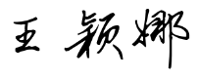
教师签名

- 实验目的
- 掌握一维、二维数组的定义及数组元素的引用形式；
- 掌握一维、二维数组的输入、输出方法；
- 掌握随机函数的使用。

二、知识点
- 一维数组；
- 二维数组；
- 随机函数。

三、实验内容
- 使用一维数组编写程序：从键盘任意输入10个数保存在数组中，输出其中的偶数，并统计偶数的个数和偶数之和。
例如：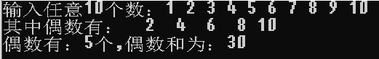
程序代码（带注释）：
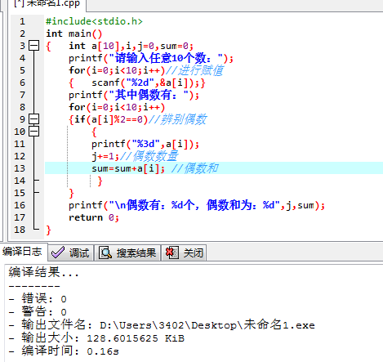

运行结果截图：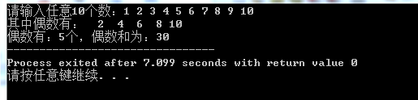

- 输入一个N*M阶矩阵，求各行元素之和。
例如：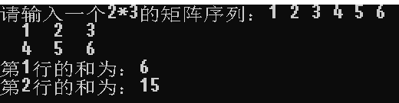
程序代码（带注释）：
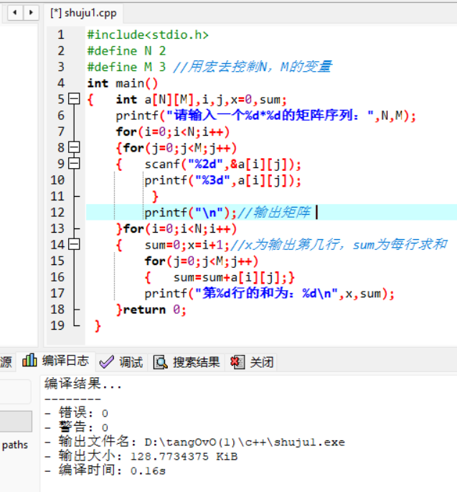

运行结果截图：
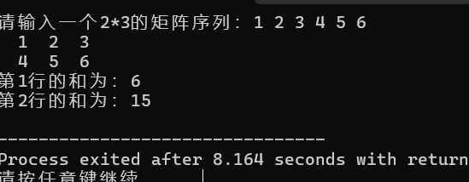

- 输入一个N*N阶矩阵，求两条对角线上的元素之和。

例如：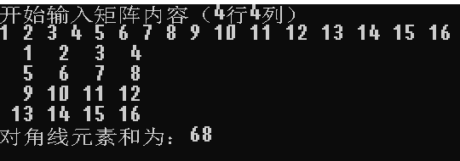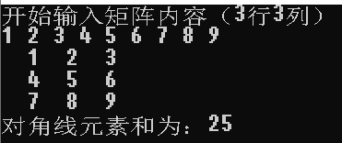
程序代码（带注释）：
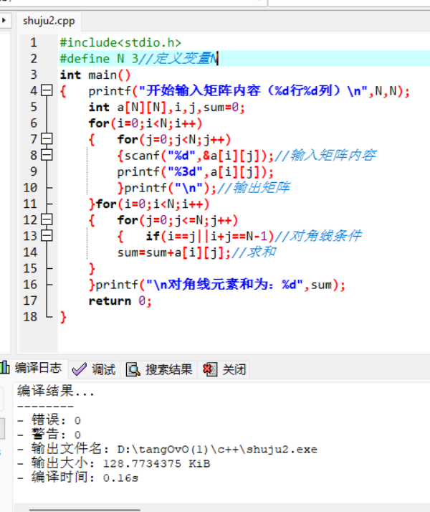

运行结果截图：
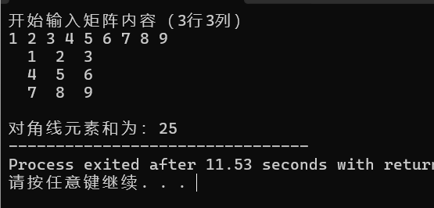

- 利用随机函数rand()随机生成一个0-100以内的随机整数构成的二维数组，求出该数组中所有值的和、平均值、最大值和最小值，其中平均值保留2位小数。
提示：课本第327页，随机数产生函数rand( )的使用，该函数无参数；
头文件：#include<stdlib.h>
例如：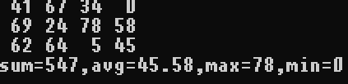
程序代码（带注释）：
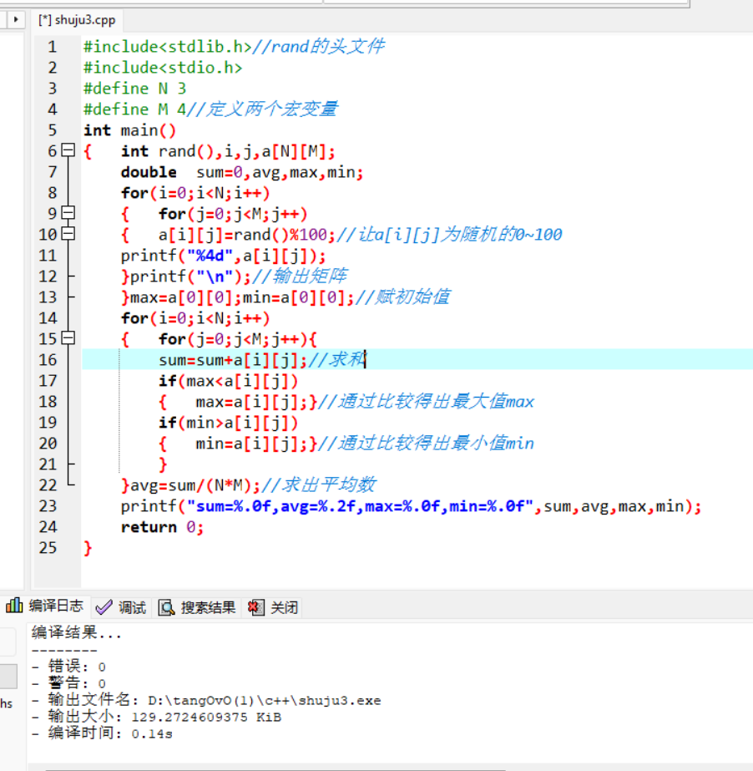

运行结果截图：
